×××××/CATL
×××国家标准
XXXXXXX—XXXX

锂离子电池材料的粉末压实密度测定
The method of powder compacted density for lithium ion battery materials
XXXX-XX-XX发布
XXXX-XX-XX实施

目 次
前言 II
引言 III
1 适用范围 1
2 规范性引用文件 1
3 术语、定义 1
3.1 压实密度（Compacted Density） 1
3.2 均值（Mean） 1
3.3 极差（Range） 1
3.4 变异系数（Coefficient of Variation） 1
4.1环境条件 1
4.2 参数测量公差 2
5 方法原理 2
6试剂、耗材及配件 2
7 测试设备与装置 2
8 测试参数与数据输出 3
9 测试内容及步骤 4
9.1 测量设备及装置校准 4
9.2 样品预处理 4
9.3 测试步骤 4
9.3.2测试治具清洁 4
9.3.3测试参数设定 4
9.3.4 样品测试 4
9.3.5 数据保存 4
9.3.6 数据分析 4
10 试验报告 5

前 言
本标准按照GB/T 1.1-2009给出的规则起草。
本标准由中国有色金属工业协会提出。
本标准由全国有色金属标准化技术委员会（SAC/TC 243）归口。
本标准起草单位：厦门厦钨新能源材料股份有限公司、宁德时代新能源科技股份有限公司、元能科技 （厦门）有限公司、宁德新能源科技有限公司、成都巴莫科技有限公司、北京当升材料科技股份有限公司、四川锂源新材料有限公司、福建紫金锂元材料科技有限公司、宁波容百新能源科技有限公司、格林美（无锡）能源材料有限公司、湖北万润新能源科技股份有限公司、巴斯夫杉杉电池材料有限公司
本标准主要起草人：：魏丽英、杨凡、齐琼琼、王益、杨晓璐、罗东升、郭静静、王玉娇、刘玮、吴姗姗、田桂英、魏琼、宾霜霜

引 言
模版说明：标准的引言为可选要素。如果需要，则给出标准技术内容的特殊信息或说明，以及编制该标准的原因。引言不应包含要求。
锂离子电池材料的粉末压实密度的测定
- 适用范围
本标准规定了钴酸锂、锰酸锂、磷酸铁锂、三元、石墨、硅、钛酸锂等锂离子正负极材料的粉末压实密度测定方法。
本标准适用于镍钴锰酸锂、镍锰酸锂、磷酸铁锂、磷酸锰铁锂、钴酸锂、锰酸锂、富锂、石墨、硅、钛酸锂、铌酸钛等锂离子正负极材料压实密度的测定。
- 规范性引用文件
下列文件对于本文件的应用是必不可少的。凡是注日期的引用文件，仅所注日期的版本适用于本文件。凡是不注日期的引用文件，其最新版本（包括所有的修改单）适用于本文件。
GB/T 24533-2019 锂离子电池石墨类负极材料
GB/T1481-2012《金属粉末（不包括硬质合金粉末）在单轴压制中压缩性的测定》
- 术语、定义
下列术语和定义适用于本文件。
  - 压实密度（Compacted Density）
用来表示在外力的压缩过程中，随着粉末的移动和变形，较大的空隙被填充，颗粒间接触面积增大，使原子间产生吸引力且颗粒间的机械契合作用增强，从而形成具有一定密度和强度的压坯.
  - 均值（Mean）
均值一般指平均数。表示一组数据集中趋势的量数，是指在一组数据中所有数据之和再除以这组数据的个数。它是反映数据集中趋势的一项指标。
  - 极差（Range）
极差又称范围误差或全距，是用来表示统计资料中的变异量数，其最大值与最小值之间的差距，即最大值减最小值后所得之数据。
  - 变异系数（Coefficient of Variation）
又称相对标准偏差，一个正的随机变量，其值等于标准偏差除以平均值，通常用百分数表示。

4 测试条件

4.1环境条件

除非另有规定，试验一般在下列条件下进行：
- 温度： 23℃± 2℃；
- 相对湿度： 10～50%RH；
- 气压： 86 kPa～106 kPa。

4.2 参数测量公差

相对于规定值或实际值， 所有控制值或测量值的准确度应在下述公差范围内：

a) 厚度： ±5μm；

b) 质量： ±1mg；
- 温度： ±2 ℃；

d）湿度：±5%
- 压力：±0.3% F.S；
- 压实密度：±0.05 g/cm³

5 方法原理
在垂直的空心柱体上下两端配置两个平面探头，粉末样品装填于上下两个探头之间，通过给探头施压来改变探头的间距，在适当的压强下，由位移传感器测得上下两个探头之间的间距H，根据ρ=mg/(S*H)可计算得到相应条件下样品的压实密度。
ρ=mg/(S*H)
ρ—压实密度，单位为克每立方厘米（g/cm³）
m—样品质量，单位为克（g）
g—重力加速度，单位为米/秒的二次方（m/s²）
H—压实后样品厚度,单位为厘米（cm）
S—测试时粉体受压面积，单位为平方厘米（cm²）

6试剂、耗材及配件
无尘纸、称量纸、无水乙醇、称量勺、测试治具（含测试电极/垫片）等

7 测试设备与装置
7.1 粉末称重装置
天平，分辨率0.1mg，精度±1mg，天平的重复性和再现性GR&R<10%。
7.2 粉末压实密度测试设备或装置
可实现5-200MPa宽压强范围内的测定，可实现加压或卸压两种模式测定，测试治具直径可选13mm或16mm其中一种，设备重复性和再现性%GR&R<10%，如图1为粉末压实密度测定相关设备简单测试示意图。
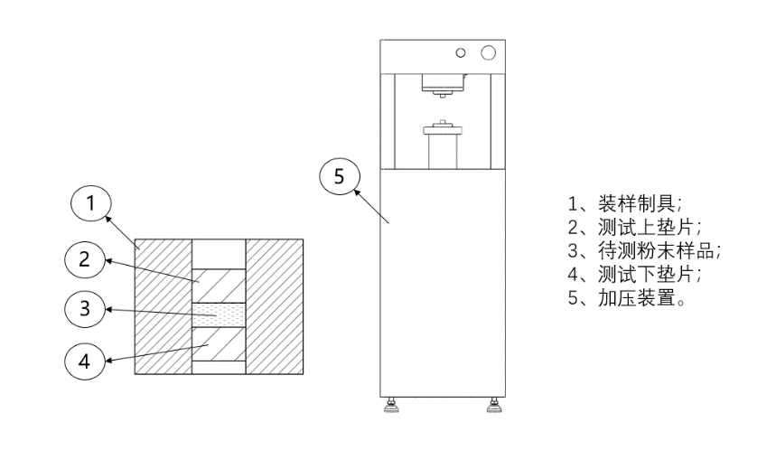
图1 粉末压实密度测试仪（含主机与模具）

- 测试参数与数据输出
8.1 不同粉末样品的取样质量及测试压强参数如表2所示；
表1.测试条件
样品信息 | 建议使用  质量/g | 建议最低加压  压强/MPa | 建议最低卸压  压强/MPa | 建议最低保压  时间/s
镍钴锰酸锂、镍锰酸锂、钴酸锂、锰酸锂、富锂、硅、钛酸锂、铌酸钛 | 2.0000 | 80 | 3 | 10
磷酸铁锂、  磷酸锰铁锂 | 1.0000 | 80 | 3 | 10
石墨 | 1.0000 | 80 | 3 | 10
8.2 输出参数：
测量参数输出需包含压力、压强、加压压实密度、卸压压实密度、压实密度反弹量等参数，可选定加压或卸压至少一种或多种参数做为待测样品压实密度评估的标准参数。
- 测试内容及步骤
  - 测量设备及装置校准
9.1.1 称重装置（天平）
用标准砝码10.000 g校准天平，使其误差小于±0.001 g。
9.1.2 压实密度测试设备或装置
9.1.2.1 厚度参数校准
用经第三方计量的1.000mm±0.01 mm标准厚度块进行设备校准，测定误差范围满足±1mm。
9.1.2.2 压力参数校准
用经第三方计量院计量的压力校准工装分别对设备压力进行校准及测试，压力偏差不超过设备压力量程±0.3%F.S精度范围。
  - 样品预处理
常规样品无需预处理，若样品对湿度较敏感，可结合实际需求进行样品测试前的烘干处理。
  - 测试步骤
9.3.1 样品称量
采用天平称取一定质量待测粉末，可参考表2的取样量，取样精度±0.001g。

9.3.2测试治具清洁
采用蘸有无水乙醇的无尘纸清洁制具的内腔以及上下电极（垫片），以无尘纸无任何肉眼可见污渍为准，将清洁后的治具放入粉末压实密度设备测试腔内。

9.3.3测试参数设定
打开测试设备配套软件，设置压实密度测试压强及保压时间，可参考表2中的建议参数，首先对空白制具进行厚度复位，扣除设备形变造成的测试误差。

9.3.4 样品测试
厚度复位完成后，将已称量的待测样品装入已加入下电极（垫片）的测试治具中，注意尽量减少样品粘壁或逸出，结合预振实装置对装有粉末的治具进行振实以保证粉末表面堆积状态趋于平整，振实完成后装入上电极（垫片），轻轻压平，将含样品的治具放入粉末压实密度测试设备测试腔中，启动测试软件，开始测试。

9.3.5 数据保存
测试完成后，结合所保存的EXCEL或TXT格式文件进行数据调取或保存。

9.3.6 数据分析
对比相同压强下不同样品的加压压实密度，卸压压实密度，压实密度反弹量等参数，并对多次重复性数据的均值、极差、变异系数等进行系统分析。
- 试验报告
应至少包含以下内容：
- 生产批号、日期、时间、测试地点、测试人员、试验使用仪器型号等
- 分析结果与表示方法
- 在测定中观察到的异常现象
- 任何不包括在本标准中的操作或是自由选择的试验条件

_________________________________

